Aplikace nové reflexní tepelné hydroizolace Haasová-Menhart® a energetické úspory ve střešních a podlahovýCh konstrukcích

Libor Menhart

Kolinec 83, Kolinec 341 42, rti@rti.cz

Abstrakt: Recently, more significant demands for thermal insulation connected mostly with changes of climate conditions have occured. Those demands are easily fulfilled by reflexive heat insulation of Haasová – Menhart firm. Heat insulation, resistance to high and low water pressure, air(gass)tightness, non-absorbing capacity and resistance to aggressive environment are only parts od reflexive heat insulation features which are the ecidence of a very qvality insulation. The insulation could be used not only in construction industry but also in other various branches of industry. It is becoming more and more popular for its brilliant features while being environmentally friendly as well.

Key words: Automatic ( self-operated ) thermoregulating systém, double value of thermal resistence in air cavities, integrated functions RTI in the application for roof constructions, wall warm-water heating, the function of the steam-seal barrier, to low electro-magnetic radiance the function lows, against non-press and press water, anti-radon function, sound isolation, resistance against alcalic and other chemical matters, reflez heat isolation, healt and ecological unexpceptionable character, using RTI at low-energetic objects, high diffuse resistance of RTI.

Mezi stavebníky, projektanty, investory i architekty je reflexní tepelná izolace klatovské firmy Haasová-Menhart® v podvědomí svým širším spektrem druhů a možností uplatnění doslova od základů až po střechu. Izolační systémy reflexní tepelné hydroizolace jsou vhodné pro stavby budov průmyslových, obchodních center i v rámci individuální výstavby. Investorovi přináší možnost volby řešení, které bude vyhovovat jednotlivým požadavkům na životnost,funkčnost, energetickou úspornost při provozu zařízení
a současně při optimálních, finančních nákladech při realizaci stavby.

S rostoucí potřebou tepelné ochrany i v souvislosti se změnami klimatických podmínek (přívalové deště, záplavové vody, rychlé oteplování, ale i ochlazování), vyvstává celá řada otázek u stavebních konstrukcí. Mimo jiné i přehodnocení některých technologií
či stavebních materiálů. Kromě toho může stavební orientace směřovat k novým typům, účinnějším a integrovanějším. Podobně tomu je i u izolací, jež odolávají extrémním vlivům a zároveň mají integrované jiné stavební funkce. Přitom mají jednodušší montážní postupy, jsou ekologičtější a cenově srovnatelné s některými konvenčními izolačními materiály. Takovým materiálem je bezesporu extrudovaný polyetylén s oboustranným hliníkovým opláštěním v tzv. nekonečném pásu, který se nečekaně rychle ujal na českém trhu. Rychlost, lehkost, efektivnost montáže přináší realizační firmě celou řadu výhod. Nízkou náročnost na přesuny, skladování a vlastní montáž reflexní tepelné izolace Haasová-Menhart®. Díky svému tzv. nekonečnému balení 25, 50, 100 m o výšce 1 nebo 1,5 m se stavební práce dají provádět i v těžko přístupných horizontálních polohách střešních konstrukcí průmyslových hal i při renovacích, či výměně znehodnoceného jiného izolačního materiálu stejně rychle, jako při pokládce parotěsné zábrany, kde však tuto funkci přebírá reflexní tepelná izolace. Vzhledem ke svému způsobu aplikace
a minimalizovaným počtem spojů a v důsledku tažení pásu bez přerušení, omezuje vznik tepelných mostů v místech, kde dochází k větším tepelným tokům, při použití různých druhů stavebních materiálů.

Kompletní balení včetně spojovacích, upevňovacích a doplňkových komponentů
(AI pásky, chromové, niklové, bitumenové, připevňovací trny).

Kompatibilita všech produktů reflexní tepelné izolace až k nejmenším detailům zajišťuje snadnou montáž. Samozřejmostí dodávek je kompletní infoservis včetně technické podpory v průběhu projektových příprav a montáže reflexní tepelné izolace.

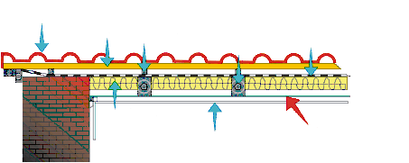
Integrované funkce reflexní tepelné izolace ve střešních konstrukcí
Střešní latě
Kontralatě
Krokev
Pojistná hydroizolace
Objemová izolace
12 – 14 mm
Sádrokartonová konstrukce
Reflexní tepelná izolace
RTI 2AL 8mm / 12 mm

- odrazivost lesklých ploch
až 92% (reflexe)
- nenasákavá,
- výborná parotěsná
zábrana,
- vzduchotěsná,
- tepelná odolnost od -65 °C do +90°C při trvalé zátěži,
- snižuje elektromagnetické
záření z elektronických zařízení,
Obr. 1 Šikmá střešní konstrukce
- ekologická, bez freonů,
- samoregulační funkce – podobně
jako v zimních měsících odráží teplo do interiéru, v letních měsících odráží nežádoucí sluneční záření.

Hlavním přínosem reflexních tepelných izolací, proti klasickým tepelným izolacím (odrazivost cca. 4%) je uplatnění odrazu tepelného záření dopadajícího na povrch tepelné izolace v obou vrstvách. Celkový tepelný tok dopadající na odrazové vrstvy reflexní tepelné izolace RTI 2AL je až 2 x 92% viz obr. 2.

až 92%
až 92%

Obr. 2 Celkový tepelný tok

Je velmi vhodná v rámci problematiky tepelných mostů, např. při potřebě překrytí tepelných mostů ve střešní konstrukci, jako jsou krokve u šikmých střech v provedení
ze dřeva nebo i z oceli.

Díky svým vlastnostem z hlediska difúze vodních par můžeme výhodně používat reflexní tepelnou izolaci současně jako vynikající parozábranu.

Vzhledem k tomu že máme vzduchové dutiny s odrazivou lesklou plochou minimálně jednou a vícekrát, dosahujeme v minimálně jedné vícekrát dvojnásobného tepelného odporu. Celkový součet jednotlivých tepelných odporů v minimální tloušťce dosahuje maximální izolační efekt. Mikrotlouštka izolačního souvrství nám zajišťuje nárůst vnitřní zastavěné užitné plochy, např. rodinný dům o ploše 150 m² minimálně o 10 - 15 m². Vyjádřeno ve finančních prostředcích získáváte nejen zdravé bydlení, ale i reflexní tepelnou izolaci zdarma.

V rámci rekonstrukce historických či památkových a jiných objektů se pomocí reflexní tepelné izolace vyřeší stavební úkol s požadavkem účinného zateplení při zachování
co nejvěrnějšího vzhledu původního interiéru (krokve a jiné prvky).

Samostatnou kapitolou použití reflexní tepelné hydroizolace by bylo ve střešních pláštích s trapézovými plechy u průmyslových hal. Paradoxní situace nastala na stavební výstavě For Arch 2002, kde hned první den výstavy došlo k silnému přívalovému dešti
a následnému zatékání do haly č.1 a to nejen stěnou boční, ale i plošnou trapézovou krytinou, čímž byly ohroženy jednotlivé výstavní expozice. V případě nasazení reflexní tepelné izolace by nedošlo k průniku vody. Samotná reflexní tepelná izolace zůstane nepoškozená neboť je nenasákavá plošně i v řezu, má uzavřenou buněčnou strukturu. Podobně, máme-li izolovány obvodové stěny reflexní tepelnou izolací, v případě záplavové vody tato izolace obstojí, není znehodnocena.

Použití v podlahových konstrukcích Integrované funkce u reflexní tepelné izolace
Reflexní tepelná izolace 8 - 12 mm

- odolná proti netlakové a tlakové vodě,
- plynotěsná (protiradonová),
- tlumení kročejového hluku 21 dB,
- odolnost proti alkalickým a jiným
chemickým látkám,např. v betonu,
- zdravotní a ekologická nezávadnost,
- přispívá k odrušení geomagnetických zón,
- neumožňuje vstup chladu,
Obr. 3 Zateplení pomocí RTI s pomocí různých nopových folií
- tepelně izoluje,
- odráží tepelné toky.

Certifikáty spolu se zkušebními protokoly, z nichž lze ověřit parametry výrobků ve smyslu zákona č. 22/97 Sb., o ochraně spotřebitele, jsou k dispozici v redakci odborného časopisu Střechy, fasády, izolace+ a také na www.rti.cz a případně v originálech
u výrobce . Reflexní tepelná izolace Haasová-Menhart® je chráněna u Úřadu průmyslového vlastnictví Praha ochrannou známkou. Principy reflexní tepelné izolace Haasová-Menhart® a její aplikace jsou ošetřeny dvěma patenty u Úřadu průmyslového vlastnictví Praha.

Ochrana navlhlých stěn po záplavové vodě proti mrazu

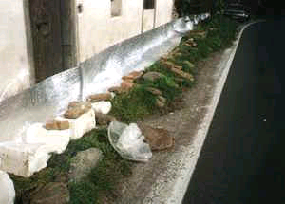
Problém destrukce zdiva je známý. Jednou z možností, jak účinně izolovat před mrazem, je použití reflexní tepelné izolace 8 mm do -6 °C a 12 mm do -10 °C. Předností uvedeného systému je, že obsahuje minimum spojů (25, 50, 100 m délka), které by jinak narušovaly izolační schopnost. Spodní část stavebního izolačního pásu cca 10 cm zapustíme do země (přihrneme pískem) ve vzdálenosti 20 cm od zdi a horní část připevníme lištou ke zdivu. Dutina je částečně odvětrávána a část kondenzované vody odteče po šikmé stěně stavebního izolačního pásu.
Obr. 4 Využití RTI proti záplavové vodě
Firma RTI Haasová-Menhart® vstoupila na český trh před deseti lety uvedením reflexní odrazové fólie za radiátory až s 92 % odrazem tepla. Je vedoucím českým výrobcem ve svém oboru, zajišťuje kompletní služby, pravidelně se zúčastňuje na výstavách typu For Arch Praha, AQUATERM Praha apod., s uvedením izolačních novinek.

Perspektivy využití

I v České republice v návaznosti na světové stavební trendy technický vývoj
ve stavebnictví jednoznačně směřuje k využívání čisté ekologické přírodní energie,
ať už se jedná o orientaci na nízkoenergetické objekty, solární systémy, masové využívání tepelných čerpadel, plošné systémy podlahových, stěnových vytápění či jejich vzájemné výhodné spolupůsobení. Ve všech těchto eventualitách se nabízí vzájemná kombinace reflexní tepelné izolace o různých tloušťkách (2, 4, 8, 12 mm, a jiné) s jinými izolačními materiály. Z nejčastější obchodní a stavební praxe je možno uvést několik případů.

Střešní konstrukce - současný nevyhovující stav - 10 cm minerální plsti místo budování nosné konstrukce pro dalších 10 cm minerální plsti postačí na vzduchovou dutinu 18 mm rozvinout přes oblast všech krokví ve střešním prostoru reflexní tepelnou izolaci o síle
8 nebo 12 mm stejným montážním způsobem jako při aplikaci parotěsné zábrany.

Podlahová konstrukce - požadavek - proti tlakové a netlakové vodě, proti radonu, tlumení kročejového hluku a zateplení. Na betonový podklad rozvineme návin reflexní tepelné izolace o šířce 1 m (i 1,5 m), vytvoříme přesahy 10 cm, které podlepíme oboustrannou lepící páskou a vytvořené přesahy jistíme speciální butylkaučukovou páskou. Návin vyvýšíme o 8 cm a tím vytvoříme dilatační pásy. Na takto zhotovenou hydroizolaci dáváme bud' 5 cm betonového potěru nebo nižší vrstvy jiných nivelizačních materiálů
či podlahové desky různých suchých výstaveb.
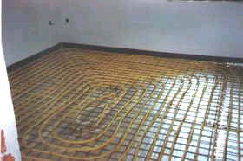

Požadavek: podlahové teplovodní topení

Na polystyrénové podlahové topné registry instalujeme 20 μ pravé hliníkové fólie. Na takto zhotovený podklad klademe teplovodní trubky. Podlahové elektrické topení na betonový podklad výše popsaným způsobem rozvineme návin v kombinaci s jiným izolantem dle požadovaného výpočtu tepelného odporu. Podle toho volíme návin RTI o síle 8, 10, 12 mm, a jiné. Podlahové topení teplovodní či el. vyřešíme z hlediska energetické úspornosti účinněji tím, že místo polystyrénového registru rozvineme na nopovou fólii 10 nebo 12mm RTI pásu. Tato verze je i cenově výhodnější.
Obr. 5 RTI v podlahové konstrukci topení

Skutečnost: vlhký podklad, radon

Požadavku na odvětrání vlhkého podkladu a zároveň na vytvoření vzduchové dutiny pro vyšší odraz RTI vyhovíme dostatečným způsobem instalací nopové fólie a následným výše popsaným způsobem instalace RTI. V posledním období na našem trhu vzrůstá zájem o dřevostavby rozličných provedení. Některé oplývají stavební konstrukcí
z masivních prvků. Některé mají izolační systémy navrženy v podlahových konstrukcích
z nasákavých izolačních materiálů. Je vhodné zejména jako prevence proti záplavovým vodám umístit nenasákavou reflexní tepelnou izolaci spolu za použití nopové fólie
v rozličném provedení, např.Schliitter systém.

Rozdělení reflexní tepelné izolace

Jednotlivé druhy reflexní tepelné izolace a způsoby jejich použití včetně rozměrů
a tloušt'ek jsou uvedeny ve velkoobchodním ceníku. Výsledky měření tepelného odporu
a součinitele prostupu tepla konstrukce reflexní tepelné izolace tl. 8mm 2xAl tepelný odpor konstrukce R = 0,77 m²KW⁻¹ součinitel prostupu tepla U=1,00 Wm⁻²K⁻¹

Důležité upozornění

Při aplikaci RTI 2xAl s uzavřenou vzduchovou vrstvou vyplývá, že uzavřená vzduchová vrstva mezi povrchy z odrazivých materiálů má dvojnásobný tepelný odpor proti uzavřeným vzduchovým vrstvám z klasických izolačních materiálů s nelesklým povrchem. V neposlední řadě bude na důležitosti nabývat skutečnost, že materiály z reflexní tepelné izolace při dodržení uvedených montážních postupů lze odděleně recyklovat bez nebezpečí kontaminace.

Vrstva | Tepelný odpor
Vzduchová dutina uzavřená | 1,6
RTI 2x AL (combi) 16 mm | 1,6
Vzduchová dutina část. odvětrávaná | 1,2
Tab.1 Tepelný odpor jednotlivých vrstev
Celkový tepelný odpor konstrukce RTI (bez aplikace jiného typu izolantu) .. R = 4,4 m²KW⁻
Dalším významným poznatkem je, že proti běžné hodnotě součinitele přestupu tepla dle ČSN 73 0540 α_{i} = 8,0 Wm⁻²K⁻¹ je hodnota součinitele přestupu tepla u lesklého povrchu situovaného směrem k vnitřnímu povrchu α_{i} = 4,5 Wm⁻²K⁻¹.

Reference

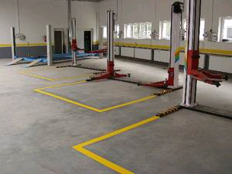
Zmíněné izolace jsou instalovány například firmou Skanska při rekonstrukci Lannova paláce v Havlíčkově ul. v Praze, Průmstavu v Brně (Obr. 6), Atelieru Alfa v Praze 1 PSP Engineering v Přerově. Hydrometerologickým ústavem na Šabatce 17 v Praze použití RTI k přikrytí vědeckých přístrojů vystavených povětrnostním vlivům. Firmou SilPIn, Na Sychrově 1136/3 v Praze, při rekonstrukci klubového domu dětí Argo v Praze 4 – Bráník. Firmou Kresta Šárecká 35, Praha 6, při stropní sádrokartonové rekonstrukci objektu truhlárny. Firmou Zednictví Holýšov u Plzně, Sadova 568, při výstavbě osmi rodinných domcích, zejména při provádění střešních izolací. Reflexní tepelné izolace Haasová – Menhart® jsou dále využívány mnohými stavebními firmami při zateplování trapézových konstrukcí, skladů a hal a dále při zateplování různých typů dřevokonstrukcí. Uvedený materiál je vyhledáván výrobci plastových oken, při snižování rizika tepelných mostů u okenních rámů, zárubní.
Obr. 6 Umístění RTI v pojezdové ploše lité podlahové konstrukce.
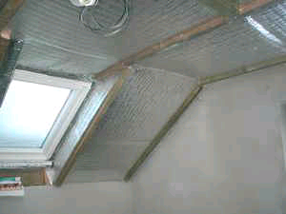
Obr. 7 Použití RTI v podkrovní části konstrukce sloužící jako izolace a parozábrana.
Obr. 9 Zateplování problematických zón s rizikovými tepelnými mosty

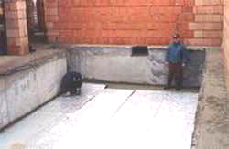
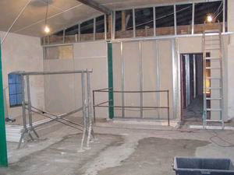
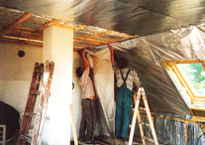
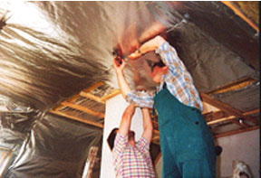
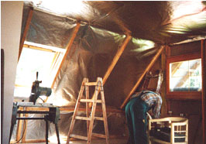
Při montážních pracích s RTI Haasová-Menhart® není nutné používat ochranné pomůcky, např. respirátory jako při pracovních postupech s minerální plstí, rovněž celoživotně
se nevdechují škodlivé alergeny.
Obr. 8 Hydrotermoizolace bazénů,
sklepů… Pomocí RTI.
Obr. 9 Zateplování problematických zón s rizikovými tepelnými mosty.
Obr. 10 Zateplení střešní kostrukce RTI + aplikace hliníkové parozábrany.
Obr. 11 Konstrukční detail, pod dřevěným roštem je aplikována RTI.
Obr. 12 Příklad konstrukce s trojí odrazivou vzduchovou dutinou.
Obr. 13 Aplikace RTI pod sádrokartonovým systémem Knauf.
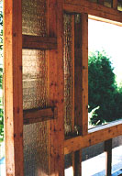
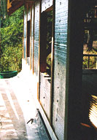
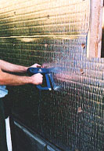
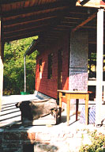
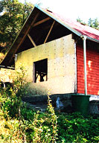
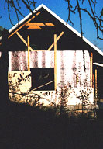


Obr. 14 –16 Připevňování RTI pomocí el. sponkovačky na dřevěný podklad. Na dalších obrázcích jsou patrné diletační prvky (latě, trámky) pro vytvoření vzduchové dutiny s odraz. plochami.
Obr. 15 –17 Umístění RTI v jednotlivých pohledech. RTI pásy jsou spojeny samolepicí pěnovou páskou.
Obr. 18 Mezinárodní seminář Dřevostavby 2003 v jihočeské Volyni opět kvalitnější.
Obr. 19 Osmý mezinárodní stavební veletrh. Výstaviště Brno
13.4 – 17.4.2003

